四気折々

川越町立川越中学校

「学校だより」

**47号令和5年2月10日**

**吹奏楽金賞県代表へ**

**川中の読書活動推進**



**四気＝川越中校訓 「　やる気　ほん気　こん気　げん気　」**

**学校教育目標　　 『　自立した生徒の育成　－自律・調和・創造－ 』 のもと**

　・自分を大切にする　・他者を大切にする　・粘り強くやり切る　　　 　 **生徒**

・人を大切にする　　・安全で安心できる　・地域や保護者とともにある **学校　づくりを目指します**

**【　粘り強くやり抜く（やり切る）力を発揮した成果　②　】**

1. **吹奏楽部「第35回中部日本個人・重奏コンテスト三重県大会での活躍 。おめでとう！**

* **中学校個人の部 　ホルン演奏　ピアノ伴奏　「 金賞 」　三重県代表**
* **中学校重奏の部 　混成１０重奏　「 金賞 」**

1. **女子バスケットボール部 三泗地区中学校１年生大会『 準優勝 』。おめでとう！**

『　満足のできる演奏　』を目指して・・・・・３月の中部日本大会　本大会　滋賀県彦根市へ　出場決定！

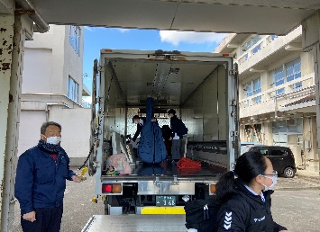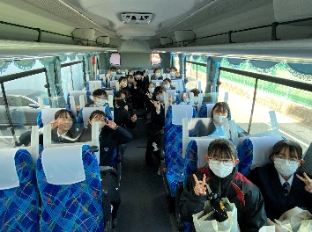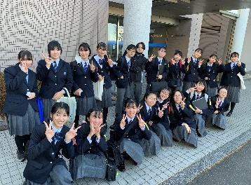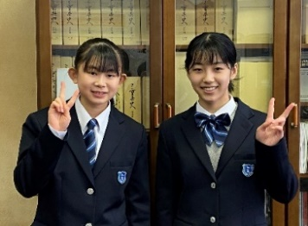中部日本大会に向けて。『結果を見たときは泣くほどに、本当に嬉しかった。だからといって満足した演奏ではなかった。「 満足のできる演奏 」ができるよう日々練習していきたいです。』 (2年1組　伊藤　瑞妃　さん)

|  |
| --- |
| **「　金　賞　」受賞　ホルン　三重県代表　2年1組　伊藤　瑞姫　さんの感想**  私は今回「ホルン協奏曲第３番第３章」という曲を演奏させていただきました。顧問の石川先生にもてもらったり、たくさんピアノ伴奏と一緒にあわせたり、フリーなど練習量を増やすことで、曲の中の「傷」を減らしていきました。私は今まで「県代表になる」ということを目標に練習に取り組んできました。本番当日はものすごく緊張しました。舞台袖から震えが止まりませんでした。やはり、練習通りできるというものではなく、たくさんのミスも入り、満足した演奏とまではいきませんでした。しかし、金賞で県代表という結果を見たときは泣くほどに、本当に嬉しかったです。だからといって、満足したというのではなく、３月の中部日本の本大会では自分にとって、「満足のできる演奏」ができるように、日々練習していきたいです。そして、次の大会で今回の大会と同じようなミスをしないように頑張ります。  **「　金　賞　」受賞　ピアノ伴奏　三重県代表　１年５組　伊藤　花梨　さんの感想**  私たちは、モーツァルトのホルン協奏曲第３番の三重奏を演奏しました。この曲は明るくて楽しい曲なので、聴いている人が引き込まれる演奏をすることを目標にしました。そのために、曲を聴いたり、先生や先輩からいただいたアドバイスを意識して練習に取り組みました。大会当日は緊張して体の臓器すべてを吐き出しそうでしたが、今まで練習してきたことを思い出し、自信をもって演奏することができました。３月には滋賀県彦根市での中部日本の本大会が行われます。その大会に向けて、さらに練習を重ねて良い演奏をしたいです！ |

日々の地道な練習の繰り返しと、目標をみんなで共有し頑張り続ける行動と気持ち。吹奏楽部の３年生の先輩からしっかりと後輩につながっていること。練習を大切に大会でできなかったことは練習でできるようにする。これが川越中学校吹奏楽部の強さだと思います。これからの更なる成長が楽しみ！

|  |
| --- |
| 「　金　賞　」　受賞　　混成１０重奏  ２年１組　伊藤　綾音　さん　　豊田　奨樹　さん  ２年３組　奥村　心湊　さん　　黒宮　一花　さん　　　日紫喜　宝来　さん  ２年４組　坂下　柑菜　さん　１年１組　舘　知花　さん　１年２組　豊田　陽菜　さん  １年３組　駒田　莉子　さん　　１年３組　中村　理愛　さん  今回の演奏では「金賞」でしたが、三重県代表になれなかったので、とても悔しかったです。間違えてしまったことが悔しかった。周りに人たちから「うまかったよ」と言ってくれましたが、私たちとしては満足いかない成績でした。舞台袖では緊張しましたが、演奏で椅子に座ったら集中することができました。もう少し練習でしっかりと詰めることができたと思うので本当に悔しいです。うまくできなかった分は、これからの練習を積み重ねていきます。 |

三重県文化会館において、「第３５回中部日本個人・重奏コンテスト三重県大会」が開催されました。川越中学校に、とっても嬉しい知らせが入りました。「中学校個人の部」でホルン演奏として２年生１名、そしてピアノ伴奏者として1年生１名のグループが「金賞」を受賞しました。そして、「三重県代表」として、３月に滋賀県彦根市で開催される、『中部日本個人・重奏コンテスト本大会』への出場が決定しました。演奏曲は「ホルン協奏曲第３番よりⅢ」です。また、「中学校重奏の部」では混成１０重奏において１０名の部員が出場し、こちらも見事「金賞」を受賞しました。**個人の部には三重県内の中学校から４４グループが出場した中での「金賞」そして三重県代表です。重奏の部には、三重県内の中学校から４５グループが出場しての「金賞」受賞です。どちらの賞も大変演奏レベルの高い中、「金賞」に選んでいただいたという事実が貴重であり、名誉なことだと思います。そして、今までの中学校入学後から始めたメンバーばかりでの吹奏楽部。３年生の先輩たちと2年生・1年生が顧問の石川先生、間野先生の指導を受けながら、コツコツとした地道な練習を粘り強く継続してきたことの成果であると思います。その成果をしっかりと評価いただいた賞だと思います。**本当におめでとうございます。**次は３月の本大会です。三重県・愛知県・岐阜県・静岡県・長野県・石川県・富山県・福井県・滋賀県の８県からそれぞれの県代表が集まる大会です。**三重県代表として、川越中学校代表として、いつも通りの心に響くすてきな演奏を会場いっぱいに響かせてくださいね。本当におめでとうございます！

『女子バスケットボール部の成果』２年生のサポートをしっかりと受け、１年生大会『準優勝！』。

試合経験を積み重ねることによって成長をしていく部員たち。これからが本当に楽しみです。

『最後まで点差が離れても、誰一人あきらめない気持ち』『ひたむきに何度もゴールに向かう気持ち』

これって・・・部活動だけではなく、普段の学習にも、高校入試にも、これからの将来にも必ずつながる。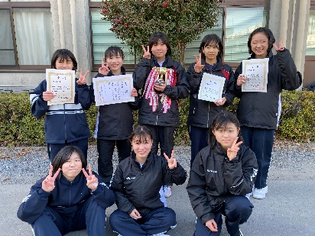

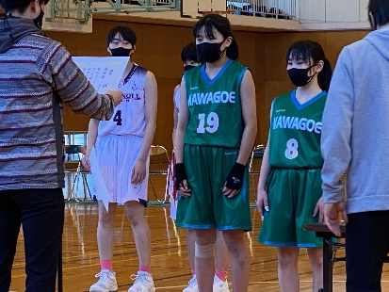

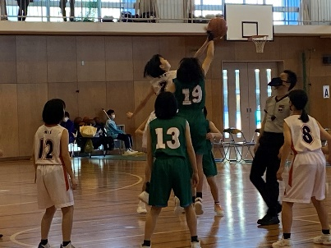女子バスケットボール部の１年生大会において、『三泗地区1年生大会準優勝』という堂々の結果となりました。表彰を持ってステキな表情での集合写真は「１年生大会準優勝」後の様子です。土曜日の予選ブロックの総当たりリーグ戦を３勝０敗で勝ち上がった川越中学校女子バスケットボール部。日曜日は暁中学・高等学校体育館にて男女チームの上位４チームが決勝トーナメント戦でした。準決勝の菰野中学校戦に５８－４０で勝ち上がって決勝へ進出。決勝での相手は四日市メリノール学院です。決勝戦を観戦することができなかったのですが、**顧問の清野先生からはもちろん課題はいっぱいありますが、良かった成果もいっぱいありますと聴きました。なかなかボール運びも上手くいかないことも多くありましたが、第１Qから第４Q最後まで、点差が１００点差離れてもチームが誰一人最後まであきらめずにプレーしたこと、最後まで全員でゴールに向かう姿勢を持ち続けてくれたことが一番の成果であり、1年生をほめるべき内容だったと思います。清野先生からは、そのような言葉と、この集合写真が送られてきました。みんな本当によくがんばってくれました。**試合を重ねるたびに成長していく女子バスケットボール部の更なる活躍が楽しみです。

**【女子バスケットボール1年生大会最終結果】＜予選リーグ戦　ブロック総当たり(ハーフゲーム)＞**

1. **川越中学校　３５－１２　朝日中学校**
2. **川越中学校　２２－１０　笹川中学校**
3. **川越中学校　５４－　２　常磐中学校　　よって、予選リーグ1位で決勝トーナメントへ**

**◆＜準決勝＞川越中学校　５８－４０　菰野中学校◆＜決勝戦＞川越中学校　２５－１３７　四日市メリノール学院　　　　　　　　　　　　　　　　　　　　　　最終結果　　優勝「四日市メリノール学院」　準優勝「川越中学校」　　第３位「菰野中学校・笹川中学校」**

|  |
| --- |
| 賞状の出ないところで一番になれ！（2月10日(金)1年4組学級通信から抜粋）　＜布施翔琉さんの今日私が思うことから＞今日の掃除の３分くらい前にトイレに入ったら、すでに岳司さんがそうじをはじめていました。トイレそうじをいやがることもなく、早くからそうじを開始していて、すごいなと思いました。自分も、まねして、そうじをできるだけ早くはじめたい。翔琉さんがこの内容を書かなければ、誰も知らなかったでしょう。このことを書いた翔琉さんも素敵だと思います。こういうことができる仲間がいる１年４組を誇りに思います。　　**心があたたかくなる、本当に嬉しい内容です(校長)** |

図書委員会が企画した『ブックバイキング』。今週になって、お昼の放送で図書委員のみなさんからブックバイキングの紹介アナウンスを連日してもらいました。教室では、担任の先生からも紹介されたり。今日のお昼休みの図書室は、２学期のブックバイキングのときと同じく、本の大好きな多くのみなさんに図書委員会一人ひとりがイチオシの本を手に取って見て、読んで、借りてもらいました。「ブックバイキング」とは、たくさんの本をレストランのバイキングのように閲覧机に並べて、テイスティング、つまり味見をする図書委員会が主催するイベントです。１２月のブックバイキングも図書室が密になるくらいいっぱいのみなさんに集ってもらいました。今回のブックバイキングのテーマは『新しい年におすすめの本』です。すべて図書委員会のみなさんが、新しい年におすすめしたい本ばかりだそうです。川越中学校は本が大好きな生徒がいっぱいです。今の時代は、スマホやインターネット上のＳＮＳ、ゲームなど様々なメディアを利用したコミュニケーションツールがいっぱいです。本もネットで読めてしまう昨今。中学生、高校生の「活字離れ」「読書離れ」は顕著に表れているともいわれています。でも、川越中学校の図書室、お昼の図書室開放、そしてブックバイキングを見る限り、学校内における読書活動はまだまだ広がっています。家庭でも、学校でも読書活動が推進されていくように、これからも川越中学校では図書委員会を中心として、子どもたちと、先生が図書館司書の舘さんと一緒になって取り組んでいきます。今日のブックバイキング。図書委員会のみなさん、ありがとうございました。図書館司書の舘さん、ありがとうございました。

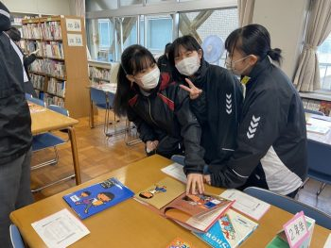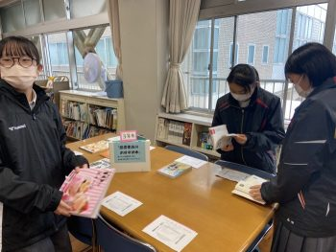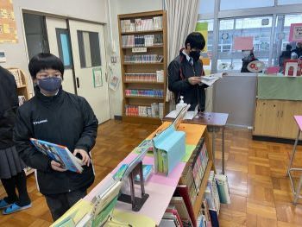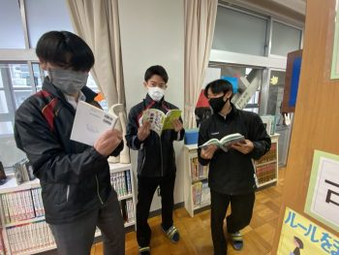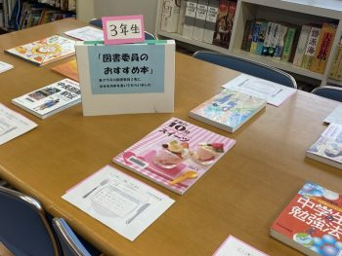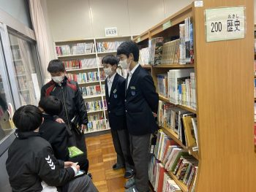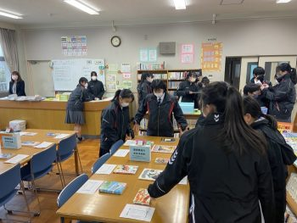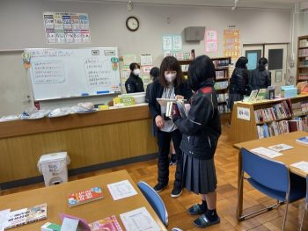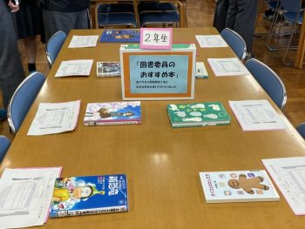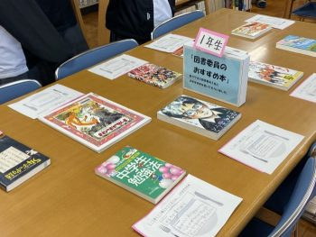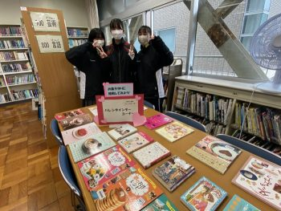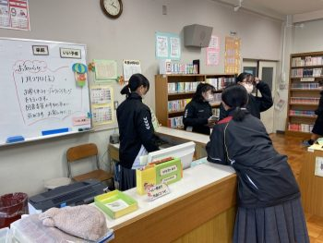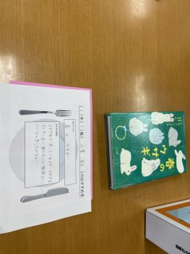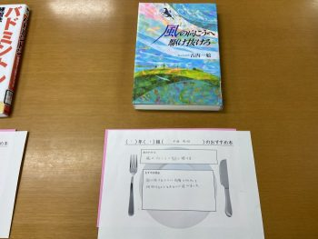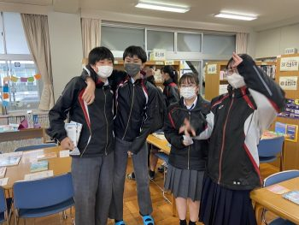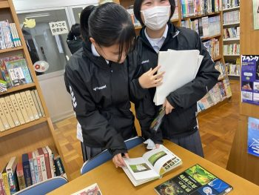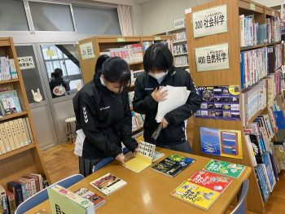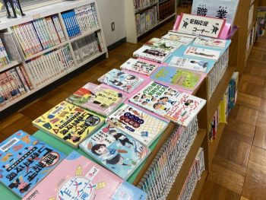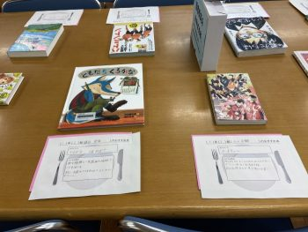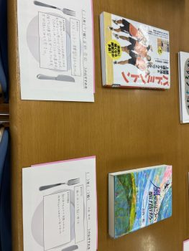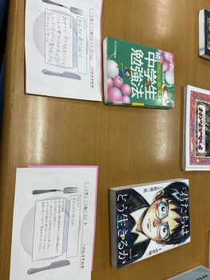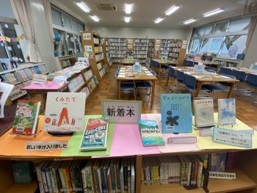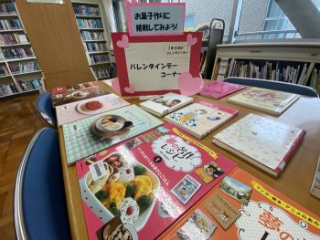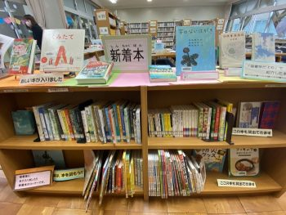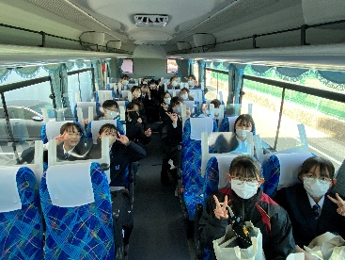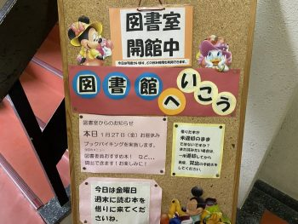

川越中学校は本が大好きな仲間がいっぱいいます！お昼休みの図書室は、本が大好きな仲間でいっぱいです！本校の「図書委員会」の取り組みとして、本日１２月２日（金）お昼休みの図書室では『ブックバイキング』を行っています。『ブックバイキング』とは、本に親しんでほしい、川越中学校の図書室をもっと利用してほしいというねらいから、図書委員会のみなさん一人一人がみんなに１冊の本を紹介する取り組みです。今週の昼食時間には、放送委員会さんと協力をして、図書委員会さんが毎日『ブックバイキング』の紹介をしてくれています。

一人でも多くのみなさんに図書室に来てほしいというアナウンス。図書委員会のみなさんは、ブックバイキングを紹介するポスターを各クラスに掲示してくれています。また、朝学活などの時間を利用して紹介もしてもらったようです。ブックバイキングの様子は、来週の学校だよりでもお伝えいたします。写真は、お昼の放送を利用しての図書委員会さんからのアナウンスの様子と、本日ブックバイキング当日の賑わっている活気のある図書室の様子です。

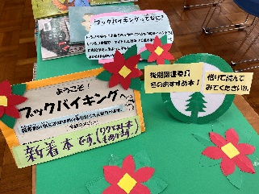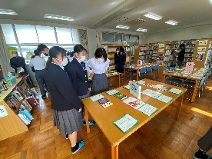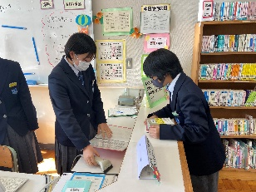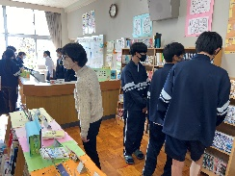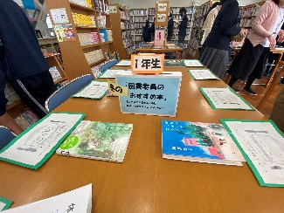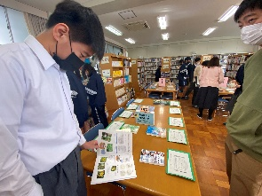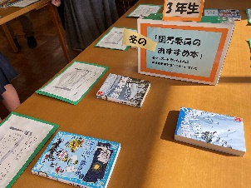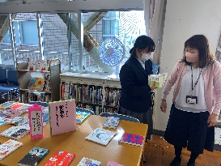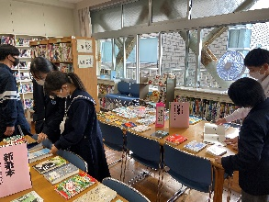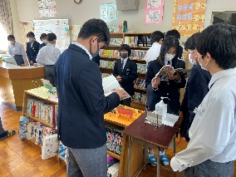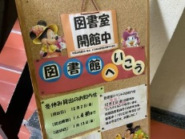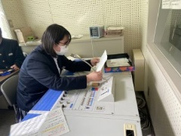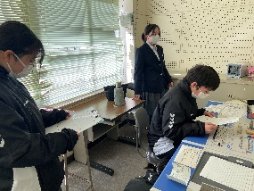図書委員会のみなさん、毎日の図書当番ありがとう！ブックバイキングに向けての準備もぱりがとうございました。図書委員会のみなさんが、図書館司書の舘先生はじめ委員会の先生にアドバイスをいただきながらも、一人一冊以上の「私のおすすめ本の紹介」をしてもらいました。今日までに紹介文書を記入し、おすすめ本と一緒にテーブルの上に見やすく、そして手に取りやすく並べていただきました。図書室には、図書委員会さんはもちろんのこと、入れ替わりしながらも１００名以上の全校生徒のみなさんに来館してもらいました。おすすめ紹介文を参考に興味を持った本を手に取り、楽しそうに嬉しそうにみんながいっぱいの本を知り、そしていっぱいの本を借りていきました。今日も、本の大好きな川越中学校のみなさんの笑顔をいっぱい見ることができたこと、みんながいっぱいの本を借りてくれたこと、図書委員会さんの一生懸命をいっぱい見ることができたこと。すごく幸せな２０分間でした。図書館司書の舘さんも、ブックバイキングにかかわり丁寧な対応と、子どもたちへのあたたかくて寄り添いながら、本を一冊ずつ丁寧に紹介していただき、本当にありがとうございます。これからも本の大好きな川越中学校の子どもたちに、ステキないっぱいの本を紹介してくださいね１